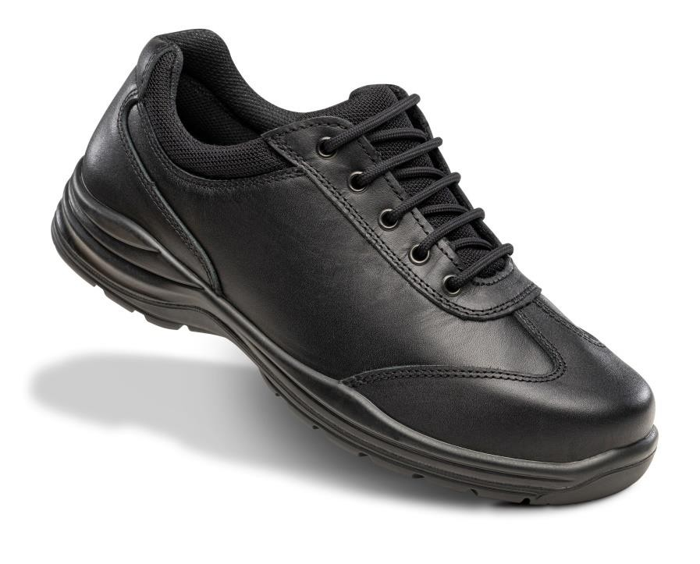POWER TECH ASORTIMAN
PWT35
OPIS
ZNAČAJKE

Norma: | EN-ISO 20347:2012 O3+SRC+CI+HI+HRO+FO
Šifra: | 160103
Veličine: | 35 do 47 EU
Visina: | 8,1 cm unutrašnjost (± 5%) [vel. 42]
Težina: | 960 g/par (cca) [vel. 42]


Cipele od pune zrnaste kože. SRC potplat od poliuretana i gume otporan na klizanje.
Gornjište: vodootporna puna zrnasta koža.
Unutarnja podstava: prozračna tkanina otporna na abraziju. Pjenasta podstava oko gležnjeva.
PUNA ZRNASTA KOŽA | PROZRAČNA PODSTAVA
 | 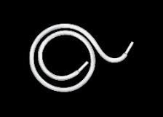
OTPORNO NA  GORIVO-ULJE | VEZICE
FLEKSIBILNI ULOŽAK OTPORAN NA BUŠENJE | PERIVI UKLONJIVI ULOŠCI

Zaštitni uložak: nemetalni uložak otporan na proboj (poliester visoke čvrstoće).
Uklonjivi uložak: anatomski oblikovan, s antibakterijskim tretmanom. Omogućuje pranje na 30º i otporan je na abraziju.
Potplat: dva sloja, gornji sloj od pjenastog poliuretana i donji sloj od crne gume.
Zakopčavanje: vodootporne vezice.

FAL CALZADOS DE SEGURIDAD S.A. Avenida Logroño 21bis, 26580 Arnedo (La Rioja) ŠPANJOLSKA - T.: +34 941 380 800 - M.: info@falseguridad.es

